iShoping

DOCUMENTO DE ARQUITECTURA

Equipo de Trabajo
Daniel Felipe Cadavid Duque
Felipe Herrera Arteaga
William Andrade Collazos
Hugo Hernández Cárdenas

Asesor
Luz Viviana Cobaleda

Historia
Versión | Fecha | Descripción de Cambios
1.0 | 3/02/2021 | Adición de los diagramas requeridos en las vistas arquitectónicas
1.1 | 4/02/2021 | Adición de los agregados en los drivers de arquitectura
1.2 | 7/02/2021 | Edición final y atributos de calidad
1.3 | 1/03/2021 | Criterios de Evaluación
CONTENIDO
Pág.
1 Descripción del Documento 3
1.1 Propósito 3
1.2 Contenido 3
1.3 Audiencia 3
1.4 Definiciones y acrónimos 3
2 Panorama del Proyecto 4
2.1 Contexto del negocio 4
2.2 Contexto del sistema 4
3 Drivers de la Arquitectura 5
3.1 Restricciones de negocio 5
3.2 Restricciones técnicas 5
4 Estilos Arquitectónicos Usados 6
5 Vista Conceptual 7
6 Vista Lógica 8
7 Vista Física 9
7.1 Descripción de la plataforma tecnológica 9
7.2 Consideraciones de implementación de los componentes a construir 9
7.3 Consideraciones de componentes a reutilizar 10
8 Vista de Implementación 11
8.1 Interfaces y operaciones de la capa de [Nombre de la Capa] 11
9 Calidad 13

Descripción del Documento

Propósito
El propósito de este documento es tener un consenso entre los miembros del equipo de trabajo en el diseño de la arquitectura de software de la aplicación iShoping. La arquitectura planteda en este documento se basa en 4 vistas que defienen aspectos en los sigueintes frentes:
- Vista Conceptual: visión que los usuarios tienen de la aplicación.
- Vista Lógica: visión desde los principales elementos y principios del diseño.
- Vista Física: visión desde la distribución del procesamiento entre los dispositivos.
- Vista de Implementación: visión que muestran cómo serán montados los diferentes componentes de la aplicación y la forma en que interactúan.

Contenido
Este documento consta de 10 secciones:
- Las secciones 1 y 2 describen este documento y el proyecto.
- Las secciones 3 y 4 muestran los drivers y los estilos arquitectónicos usados.
- De la sección 5 a la 8 se ilustran las vistas arquitectónicas de iShoping.
- Las secciones 9 y 10 muestran las condiciones de tamaño, rendimiento y calidad.

Audiencia
Este documento se crea para los miembros del equipo de la compañía Creative minds. La audiencia objetivo de este documento incluye a todas aquella personas que frecuenten o deseen realizar una compra en algun local de un centro comercial y puedan realizar dicha accion mediante una pagina web llamada ishoping, esta audiencia debe tener un acceso a internet al igual que deden estar ubicados en las zonas de cobertura estipuladas por las empresas transportadoras para la entrega de paquetes

Definiciones y acrónimos
Drivers: software que representa un conjunto de instrucciones las cuales se diseñaron para que se realice una tarea, generalmente para periféricos u otras partes de una computadora que podemos incorporar.

MiddleWare: software intermedio para comunicar diferentes programas, aplicaciones, entre otros, en el caso de esta aplicación para comunicar Bases de Datos y APIs.

API: acrónimo en inglés de interfaz de programación de aplicaciones, son aplicaciones las cuales generalmente no se desean ser programadas propiamente por el hecho de que son genéricas, difíciles de hacer o hay unas ya existentes que tienen una alta calidad y es una gran ventaja usarlas.

Panorama del Proyecto

Contexto del negocio
 | iShoping
Comisión por pedido (%) | Cobrará a sus aliados un 5% inicialmente de cada pedido realizado desde la plataforma
Tipo de contrato | - Marketplace: Los aliados comerciales, reparten sus propios domicilios
Radio de toma de pedidos | Los aliados comerciales podrán recibir pedidos desde las principales ciudades del país, limitado a los locales que estén dentro de los centros comerciales
Modelo de ganancias | Provienen de la comisión cobrada a los aliados comerciales, esta negociación se hace de manera personalizada con cada uno de ellos
El público objetivo de este proyecto son todas aquellas personas que por algún motivo requieran desplazarse a un centro comercial sea de su ciudad o de alguna otra, para realizar una compra, observar artículos o realizar alguna diligencia que fácilmente podría hacerse desde la virtualidad siendo un modelo de negocio de comisionista mediante el cual la aplicación iShoping funcionara como intermediario entre los potenciales clientes y los vendedores.

Contexto del sistema
Actualmente no existe una página web que integre los diferentes centros comerciales y sus locales, y permita realizar una compra de diversas partes del país. Esto se da gracias a que la pagina pueda tener acceso al sistema de inventarios de los diferentes locales de los principales centros comerciales de Colombia, y les permita a los usuarios realizar sus compras desde la comodidad de su casa

3 Drivers de la Arquitectura

3.1 Restricciones de negocio
- Los usuarios deben tener una dirección de entrega que este dentro de la cobertura de entrega de las empresas transportadoras
- Los aliados comerciales solo podrán vender productos que estén legalmente constituidos tanto para su consumo como de su distribución
- El costo de envió es asumido por el comprador
- El aliado comercial es el encargado de realizar el envío con la empresa transportadora

3.2 Restricciones técnicas

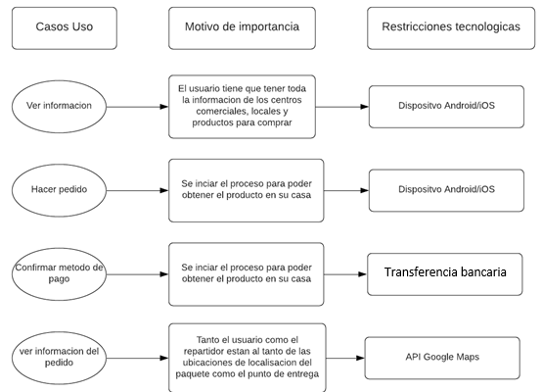

4 Estilos Arquitectónicos Usados:
Domain driven design

Flujo completo
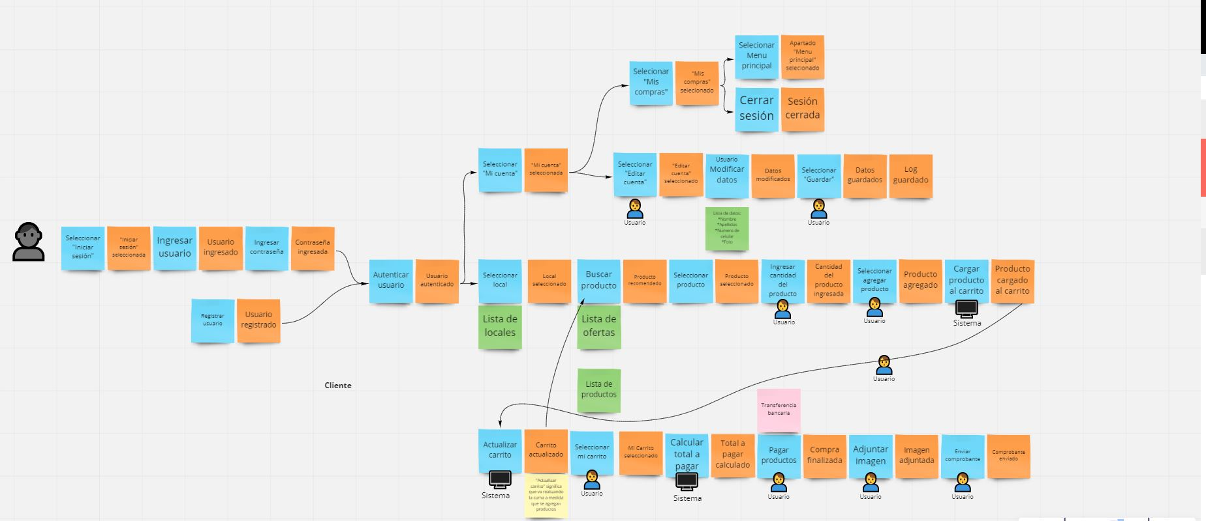

Contextos delimitados (CD):
Donde los CD de negocio y pedidos son de Core y el administrador y usuarios son genericos
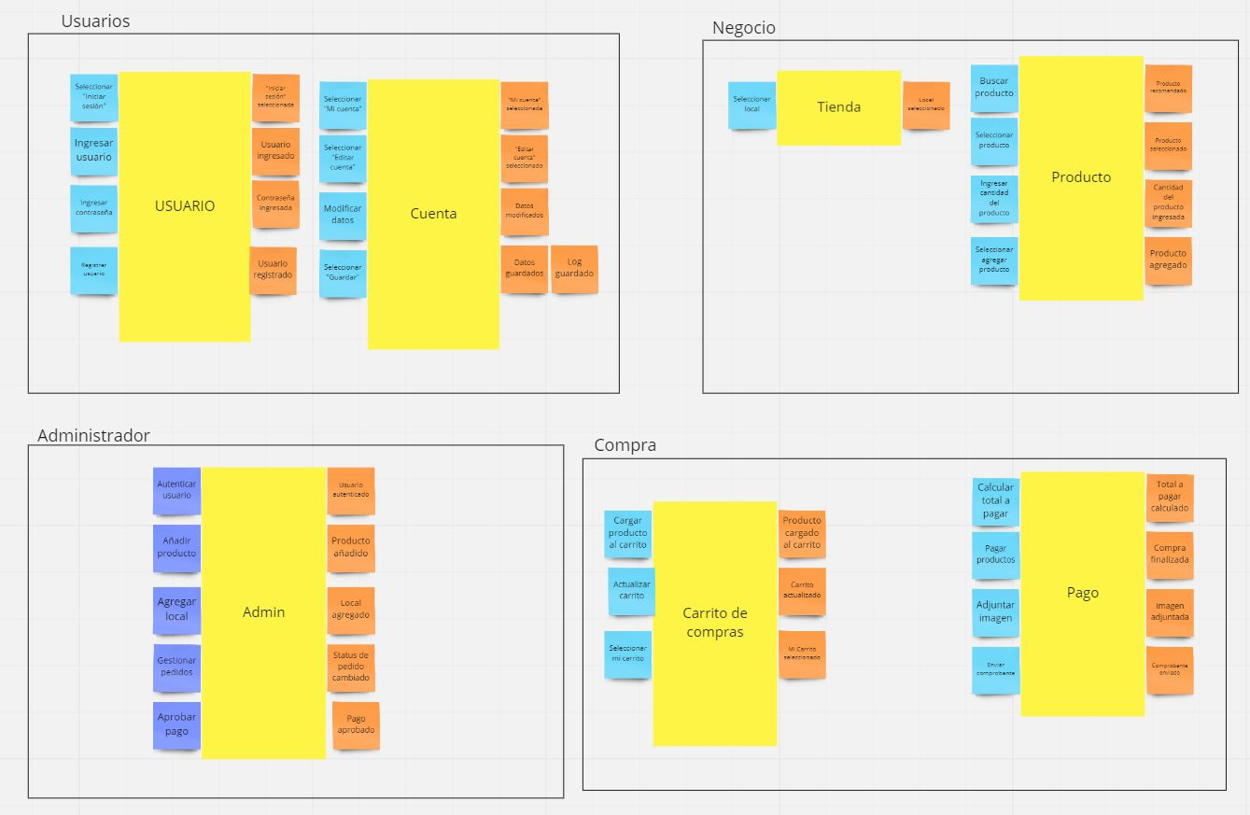

5 Vista Conceptual
- Diagrama de paquetes:
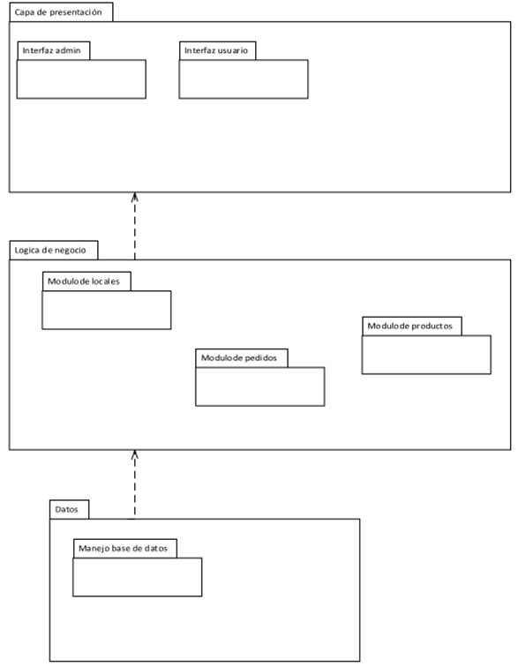

- Diagrama de casos de uso:
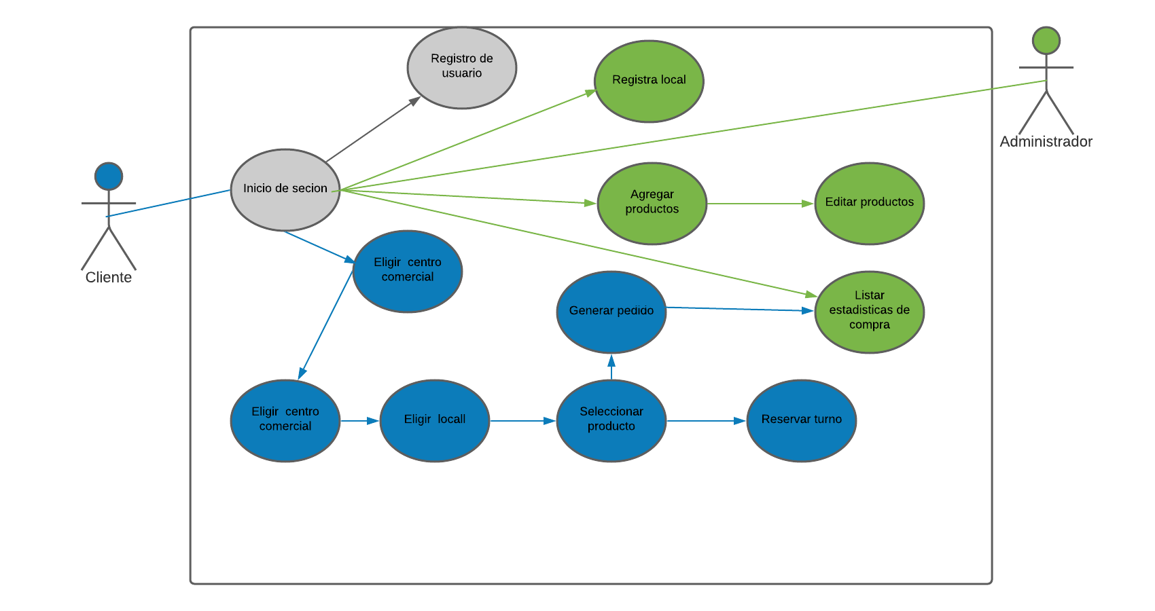

6 Vista Lógica
- Diagrama de clases:
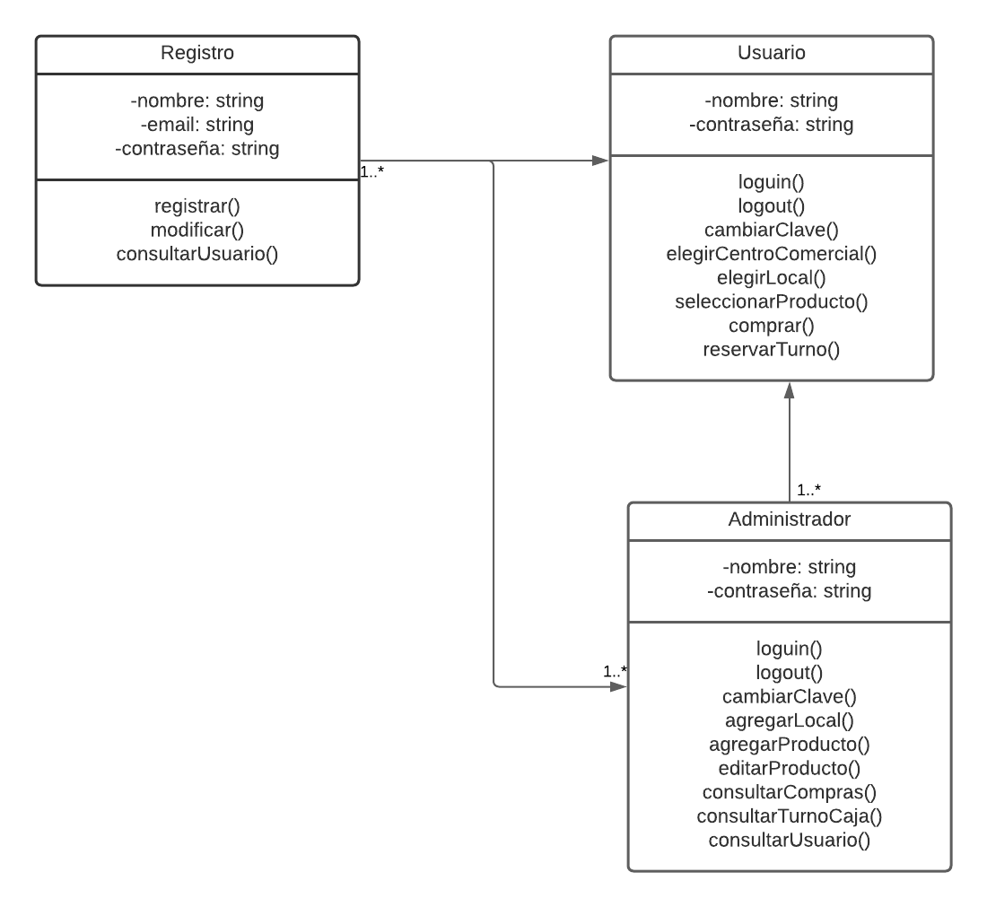

- Diagrama de paquetes:

- Diagrama de secuencia:
Usuario

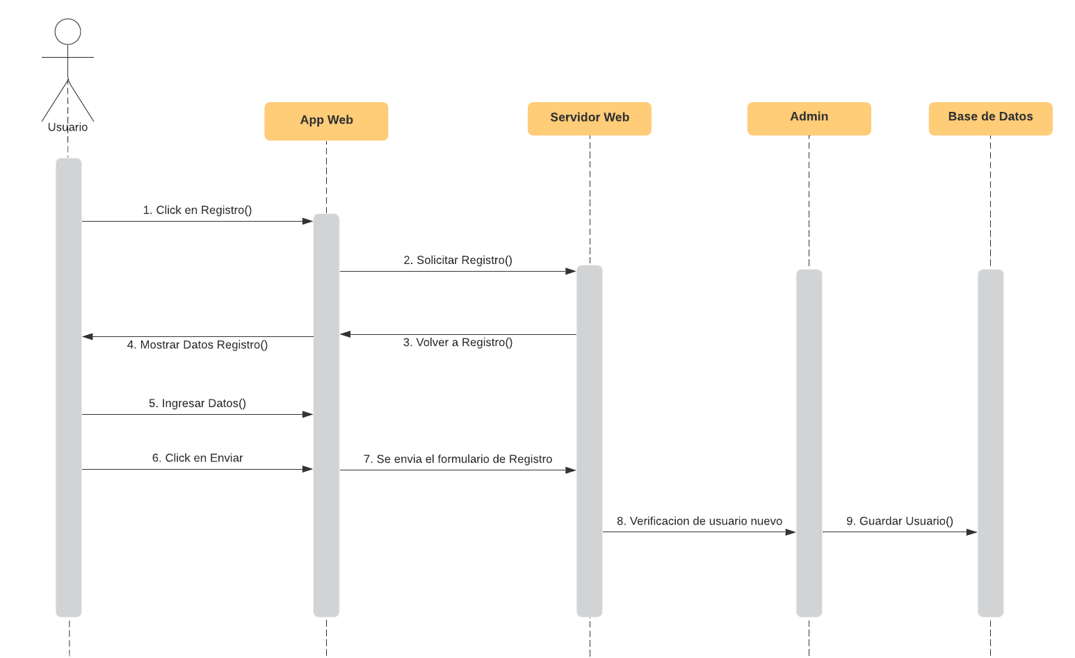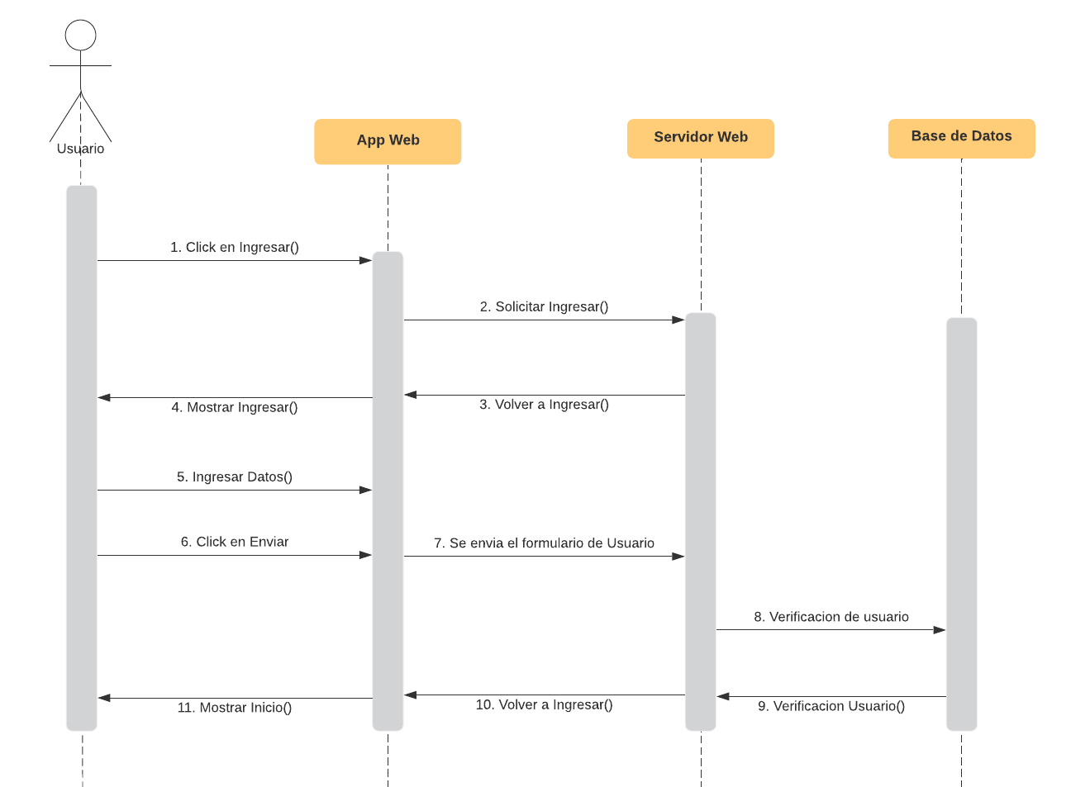

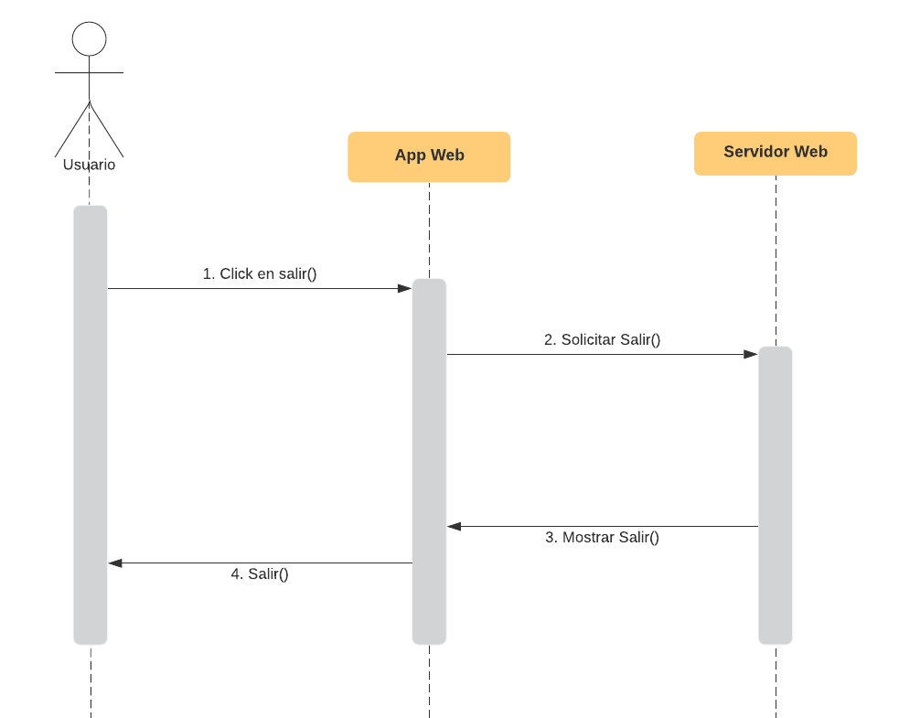

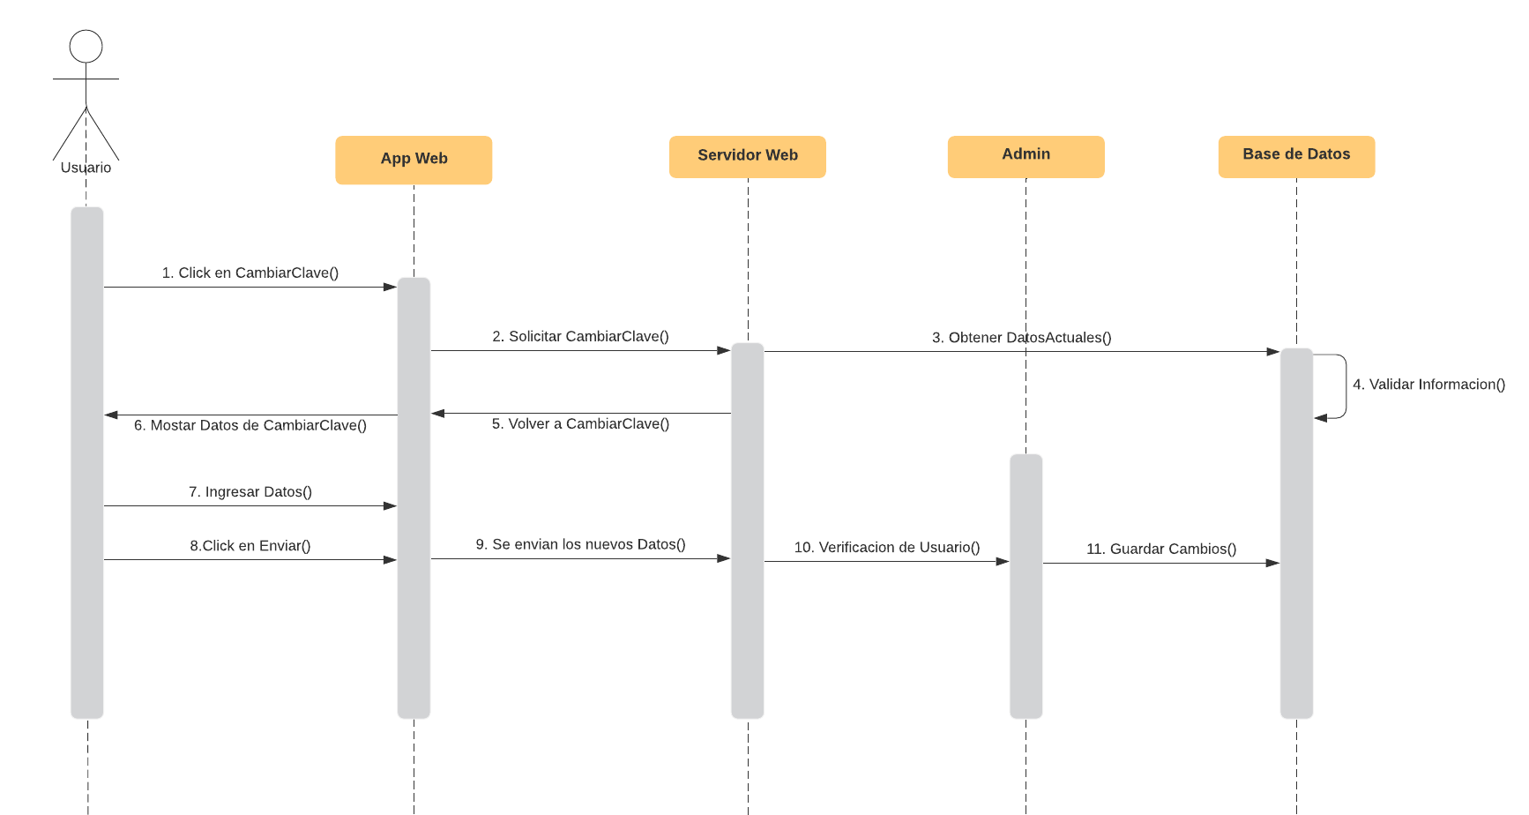

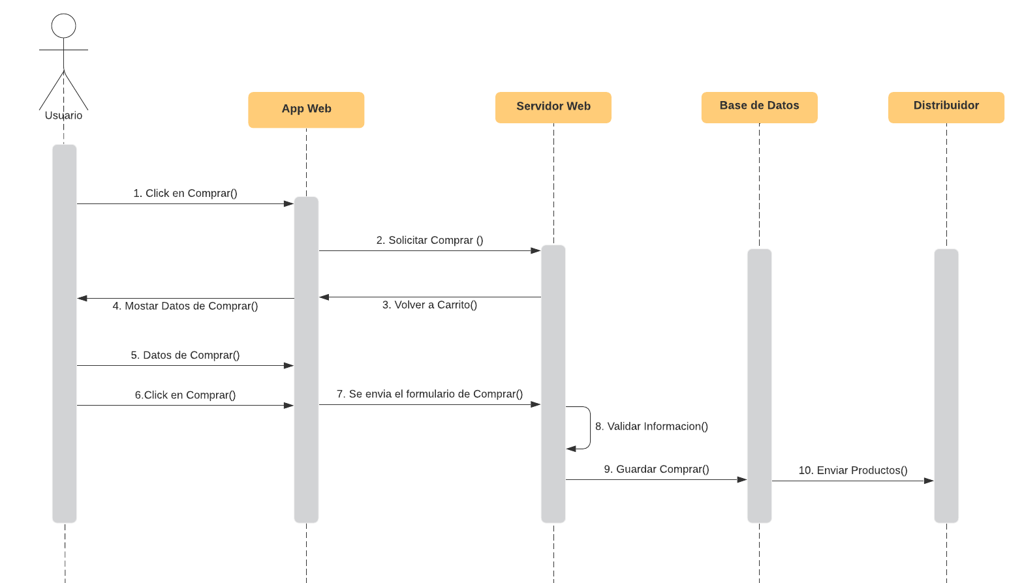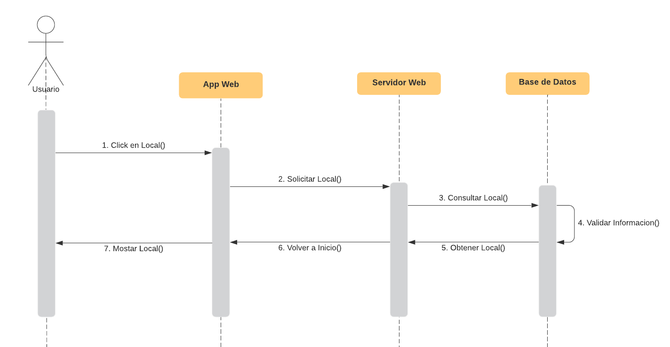

Administrador:
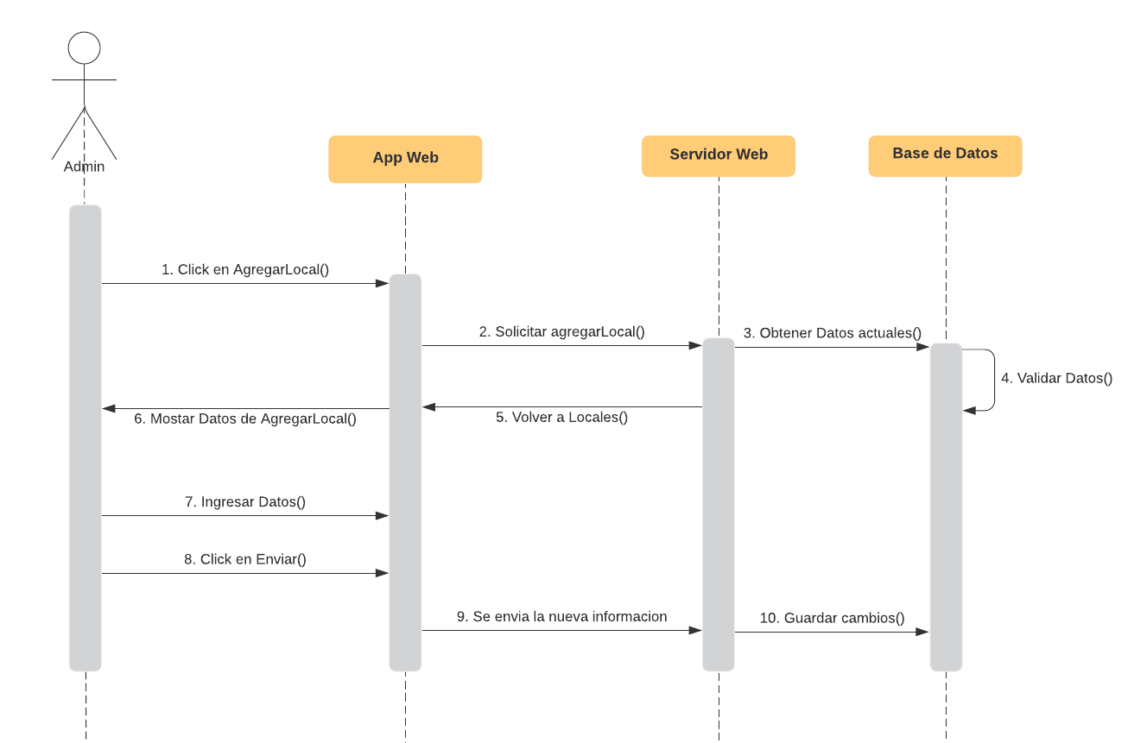
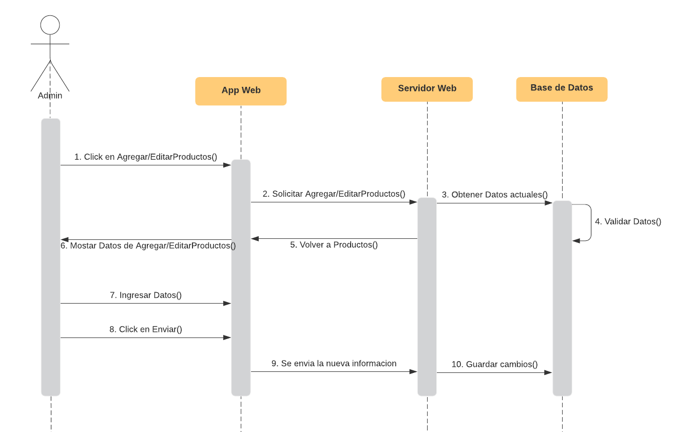
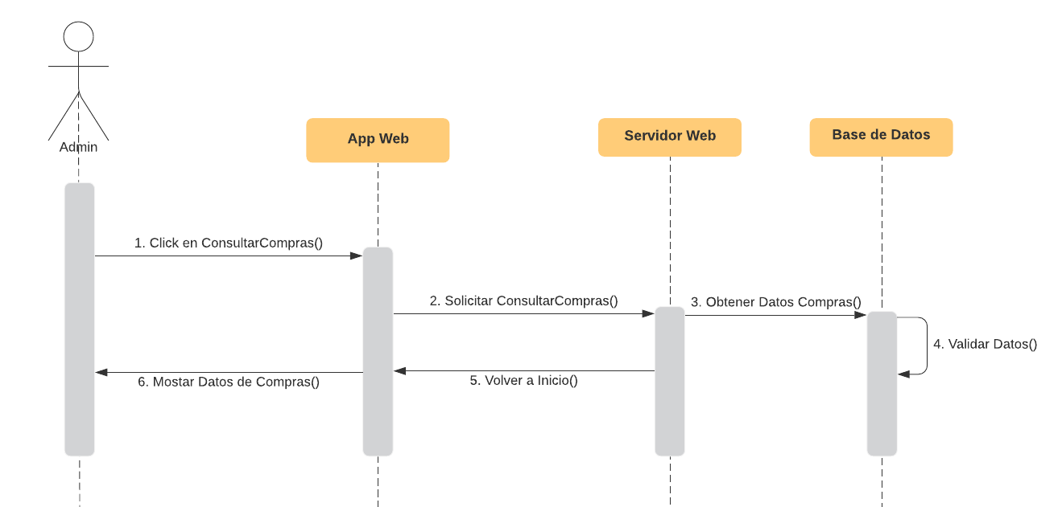

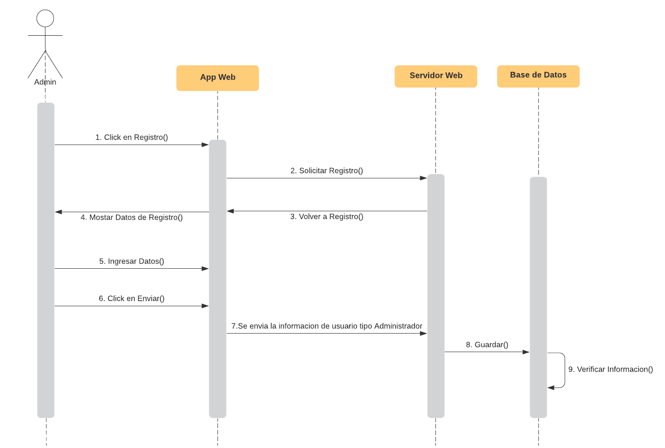

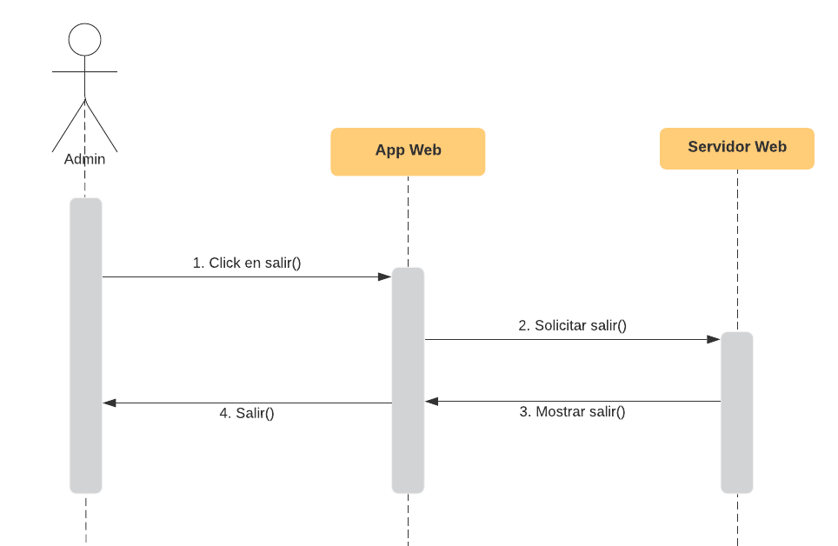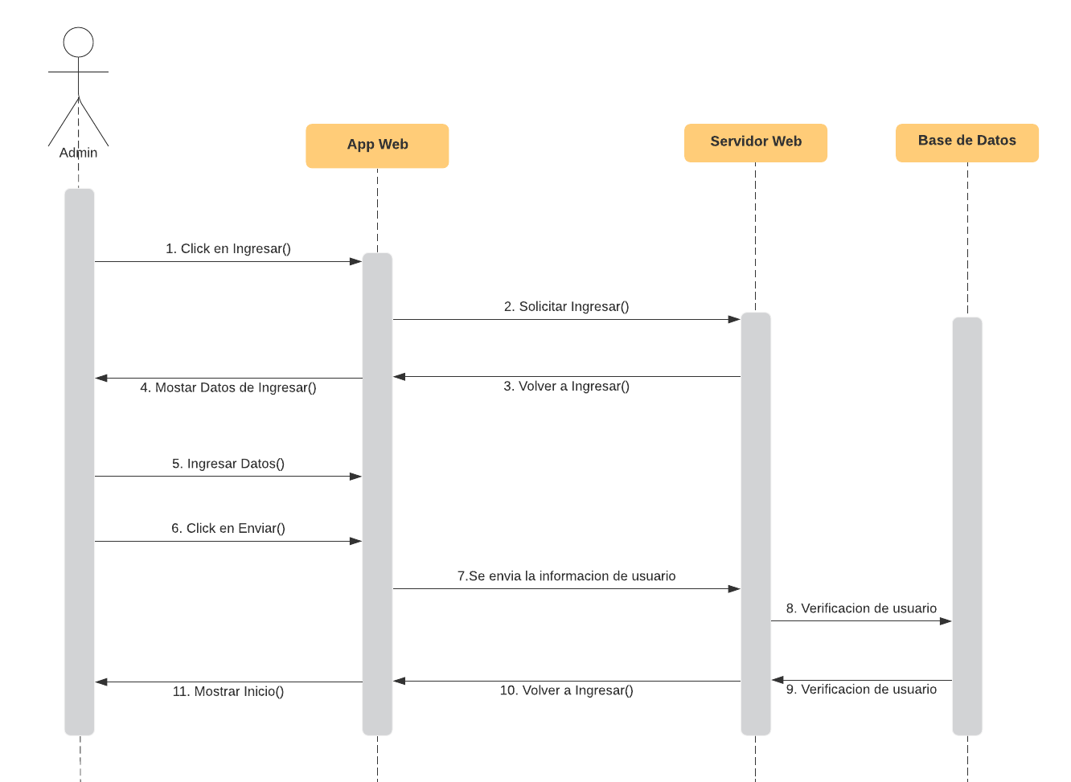

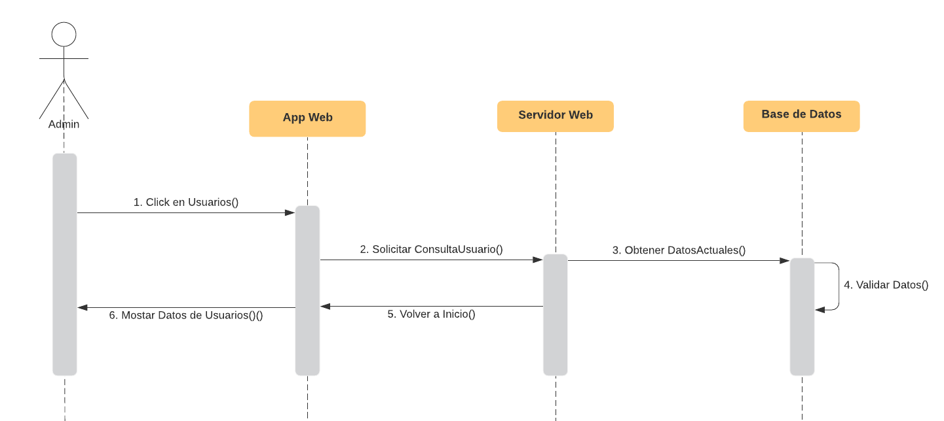

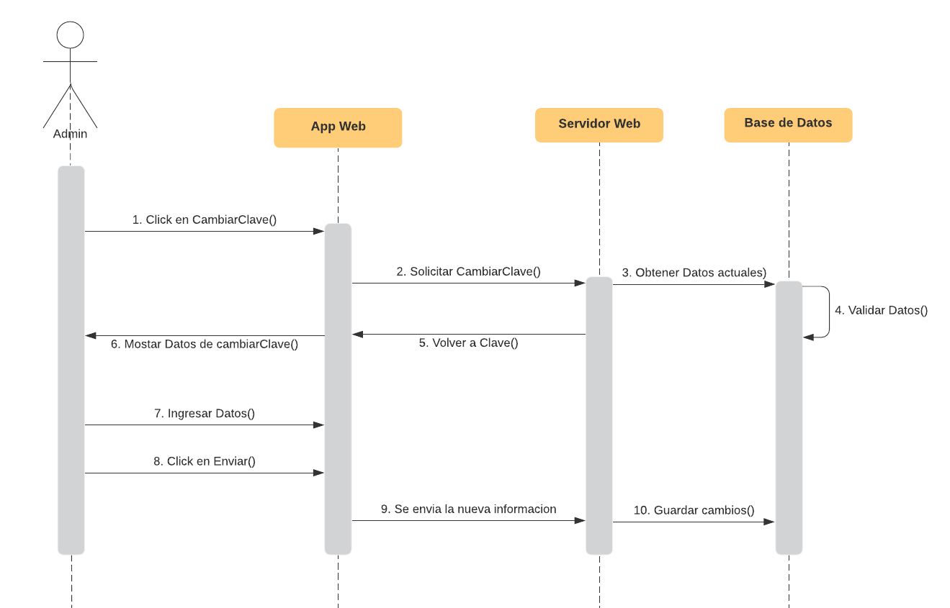

7. Vista Física
- Diagrama de despliegue:
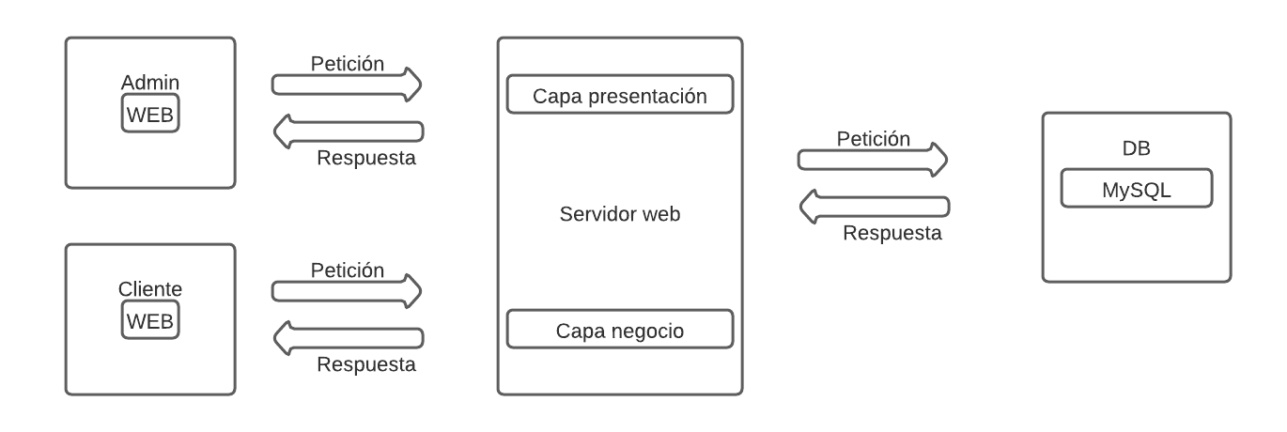

7.1 Descripción de la plataforma tecnológica
Se hará uso de una página web con la que se pretende que le cliente realice sus peticiones de compras y el vendedor pueda confirmar dichas compras en donde también se pueda hacer una gestión de la información por parte del administrador

7.2 Consideraciones de implementación de los componentes a construir
En el desarrollo de la página web se implementarán interfaces provistas las cuales harán peticiones al servidor web, en donde se encuentra la lógica del de modo que permita el flujo de la información en ambas direcciones, esto se repite en el servidor en donde estará alojada la base de datos, la cual tendrá comunicación con la capa de negocio

7.3 Consideraciones de componentes a reutilizar
- Bases de datos centros comerciales y almacenes
- API Carro de compras
- API Log in

8. Vista de Implementación
Diagrama de componentes:
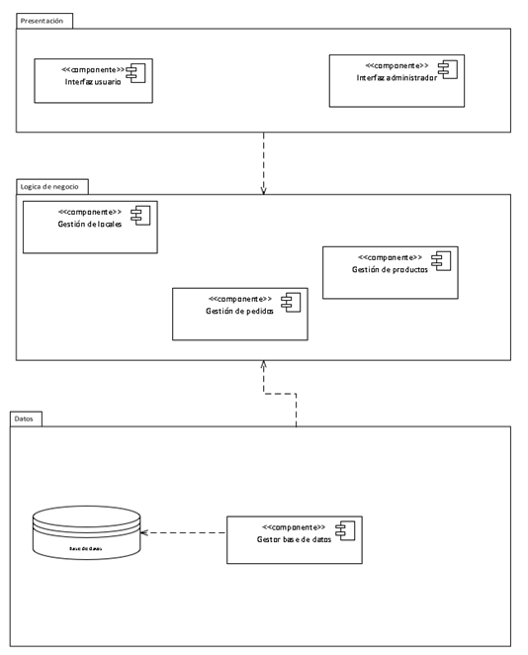

Diagrama de paquetes:

8.1 Interfaces y operaciones de la capa de [Presentación]
Interfaz administrador: Acá encontramos toda la gestión de los usuarios, empleados, centros comerciales, locales y productos como también la gestión de la reserva de turnos, de caja y envíos.

Interfaz usuario: En esta encontramos el usuario genérico que tiene la posibilidad de visualizar toda la información necesaria acerca del centro comercial, local, productos y envíos como métodos de pagos.

9. Calidad

Sistema escalable, robusto y seguro en cuanto a la arquitectura como la protección e integridad de la información almacenada en las bases de datos, se pretende hacer uso del aseguramiento de la calidad (SQA) y junto con una buena gestión de la calidad de software (SQM)para así llenar las expectativas de los usuarios

1.Disponibilidad

- RNF001: El horario de operación será:

Lunes a sábado: operación continua (2:00 am a 2:01 am automático (para el servicio de domicilio de 10:00 am a 7:00 pm))

Domingo: 22 horas continuas (00:00 am a 02:00 am mantenimiento manual (para el servicio de domicilio de 11:00 am a 06:00 pm))

- RNF002: El horario más adecuado para hacer el mantenimiento del sistema es:

Domingos → (01:00 am a 03:00 am mantenimiento manual)

2.Desempeño y Escalabilidad

- RNF008:
El tiempo de respuesta del sistema debe ser para:
- Consultas → menor a 3 segundos
- Mapa → menor a 5 segundos
- Pagos → menor a 4 segundos
- Conexión → varía dependiendo de la disponibilidad de los domiciliarios

- RNF009:
Entre 1 y 6000000000 personas

- RNF010:
La cantidad de usuarios que puede ingresar al sistema al mismo tiempo es igual a la cantidad de consultas simultaneas que soporten las de datos.

3.Seguridad

- RNF013:
Información Personal: Restringida
Información bancaria: Confidencial
Información del producto: Pública
Localización: Pública
Información de domiciliario: Interno

- RNF014:
Información Personal: Restringida – 24/7
Información del producto: Pública - 24/7
Localización: Pública – 24/7
Información de domiciliario: Interno – El tiempo que dure el domicilio

- RNF015:
Ley 1581 de protección de datos (Habeas Data)
ISO 2700-1 y 2700-2

- RNF016:
Toda información sensible como datos de acceso a cuentas e información bancaria debe estar cifrada o enmascarada para evitar filtraciones.

- RNF017:
El mantenimiento de la integridad de datos es importante para que nunca haya errores en la realización de los pedidos y la entrega estos, y más aún que nunca haya problemas con los datos de pagos.

- RNF019:
Los usuarios que tendrían acceso a este tipo de Sign On y obtener las autorizaciones que estas llevan pertenecerían a los cuales asisten los mantenimientos manuales.

4.Accesibilidad

- RNF026:
Puede ser usado en las principales ciudades de Colombia usando el servicio de Google Maps.

- RNF028:
El acceso a nuestro servicio será a través de una aplicación, en varias plataformas, así que no hay necesidad de un navegador para el acceso.

5.Criterios de Evaluación Code Review:

5.1 Estándares PSR (PHP Standards Recommendation):

PSR-0. Autoloading Standard:
Define los requisitos que aseguran la compatibilidad con el autoloader.

- La estructura de un “fully qualified namespace” y de una clase debe ser:
\<VendorName>\(<Namespace>\)*<Class Name>
- Cada espacio de nombres (namespace) debe pertenecer a un espacio de nombres superior conocido como el “Vendor name”.
- Cada espacio de nombres puede tener tantos subespacios como desee.
- El separador dentro de un espacio de nombres es convertido en un DIRECTORY_SEPARATOR cuando se busca en el sistema de archivos.
- El caracter _ en el nombre de la clase es convertido en un DIRECTORY_SEPARATOR.
- El sufijo .php es añadido al “ fully qualified namespace” junto con la clase cuando se carga desde el sistema de archivos.
- Se permite emplear para los nombres cualquier combinación de caracteres en mayúsculas o minúsculas.
PSR-1. Basic Coding Standard:
Definir convenciones para el nombrado y la estructura de archivos de cara a asegurar un alto nivel de interoperabilidad entre códigos PHP.
- Emplear sólo las etiquetas <?php y <?= .
- Emplear codificación UTF-8 sin BOM.
- Separar declaraciones de los side-effects (¡hola wordpress!)
- Asegurar el cumplimiento de la recomendación anterior
- El nombre de la clase debe ser definido empleando la convención StudlyCaps.
- Las constantes dentro de las clases deben ser definidas en mayúsculas empleando el caracter _ como separador.
- El nombre de los métodos debe ser definido empleando la convención camelCase .
PSR-2 y PSR-12. Coding Style Guide.
Las normas propuestas en la especificación PSR-12 de cara a conseguir un estilo de código común a todos los desarrolladores PHP.

Archivos
- El código debe seguir la recomendación PSR-1
- Todos los archivos deben usar el fin de línea UNIX LF
- Todos los archivos deben terminar con una línea en blanco
- La etiqueta de cierre ?> debe ser omitida de archivos que sólo contengan PHP

Líneas
- No hay un límite estricto para la longitud de las líneas, pero de haberlo éste es de 120 caracteres. No obstante, la recomendación es que las líneas no deberían tener más de 80 caracteres.
- No debería haber espacios extras al final de las líneas que no estén en blanco
- Se pueden añadir líneas en blanco para mejorar la legibilidad del código
- No debe haber más de una instrucción por línea.

Tabulado
- Se deben emplear 4 espacios para tabular y no usar el carácter de tabulación para este propósito.

Palabras clave de PHP
- Las palabras clave de PHP deben estar escritas en minúscula al igual que las constantes true, false y null.
- La forma corta de los tipos debe ser empleada en detrimento de la larga (por ejemplo, int en vez de integer).

Declare, use y namespace
- El orden en la cabecera de un archivo PHP es el siguiente: etiqueta de apertura <?php, docblock, sentencias declare, sentencia namespace, sentencias use para importar clases, sentencias use para importar funciones, sentencias use para importar constantes, comentario recordando el propósito del código del archivl.
- Cada uno de los bloques anteriores deben ir separados por una línea en blanco y no deben contener líneas en blanco.
- Sólo debe haber un use por línea.
- Después de todas las declaraciones use debe haber una línea en blanco.
- Los enunciados imports no deben comenzar nunca con el caracter `\` y deben estar siempre “fully qualified”.

Clases
- Cualquier llave de cierre no puede ser seguida de un comentario o sentencia en la misma línea.
- Cuando se instancia una nueva clase los paréntesis deben estar siempre presentes, aunque no se estén pasando argumentos al constructor.
- La llave de apertura debe ir en su propia línea y no puede ser precedida o seguida de una línea en blanco.
- La llave de cierre debe ir en la siguiente línea después del cuerpo de la clase y no puede ir precedida por una línea en blanco.

Extends e Implements
- Las palabras clave extends e implements deben ser declaradas en la misma línea que el nombre de la clase.

Propiedades de clase
- La visibilidad de cada propiedad y constante debe ser siempre declarada.
- Cada propiedad debe ir en una línea.
- La palabra clave var no puede ser usada para declarar una propiedad.
- El nombre de las propiedades no puede llevar un guión bajo como prefijo de cara a indicar su visibilidad.

Métodos y funciones
- La visibilidad debe ser declarada en todos los métodos.
- La llave de apertura debe ir en su propia línea y la llave de cierre en la siguiente línea después del cuerpo del método o función.
- No debe haber un espacio después del paréntesis de apertura y no debe haber un espacio antes del paréntesis de cierre.
- No puede haber un espacio antes de cada coma.
- Debe haber un espacio después de cada coma.
- Los argumentos que lleven un valor por defecto deben ir al final de la lista de argumentos.
Cuando se especifique el tipo de retorno de la función, debe haber un espacio después de los dos puntos seguido del tipo. Tanto los dos puntos como el tipo deben estar en la misma línea que el paréntesis de cierra de la lista de argumentos sin espacio en blanco entre el paréntesis y los dos puntos

Calificadores abstract, final y static.
- En el caso de estar presentes, las declaraciones abstract y final deben ir antes de la declaración de visibilidad de la clase.
- En el caso de estar presente, la declaración static debe ir después de la declaración de visibilidad.

Llamadas a funciones y métodos
- No debe haber un espacio entre el nombre de la función y el paréntesis de apertura.
- No debe haber un espacio después del paréntesis de apertura.
- No debe haber un espacio antes del paréntesis de cierre.
- En la lista de argumentos no debe haber un espacio antes de cada coma, pero sí después de ella.

Estructuras de control de flujo
- Debe haber un espacio después de las palabras if, else , for …
- No debe haber un espacio después del paréntesis de apertura.
- No debe haber un espacio antes del paréntesis de cierre.
- Debe haber un espacio entre el paréntesis de cierre y la llave de apertura.
- El cuerpo de la estructura de control debe ir tabulada una vez.
- El paréntesis de cierre debe ir en la siguiente línea.
- La palabra clave elseif debería ser empleada en vez de else if.
- else y elseif deben ir en la misma línea que la llave de cierre de la anterior estructura de control.
- La palabra clave case debe ser tabulada una vez con respecto a switch.
- La palabra clave break debe ser tabulada al mismo nivel que el cuerpo del case.
- Debe haber un comentario cuando no se emplee la palabra break dentro de un case de cara a que se “caiga” en el siguiente caso.
PSR-3. Logger Interface
Define una interfaz común para todas las clases que implementen un servicio de logs.
El objetivo de esta recomendación es permitir a las librerías recibir un objeto Psr\Log\LoggerInterface y escribir logs de una forma simple y universal.
Tomando como ejemplo https://www.php-fig.org/psr/psr-3/#3-psrlogloggerinterface y https://www.php-fig.org/psr/psr-3/#5-psrlogloglevel
PSR-4 Improved Autoloading
Unificar la forma en que las clases son compatibles con autoloading y describe dónde situar los archivos que vayan a ser “cargados de manera automática” de acuerdo con esta especificación.
Ejemplo:
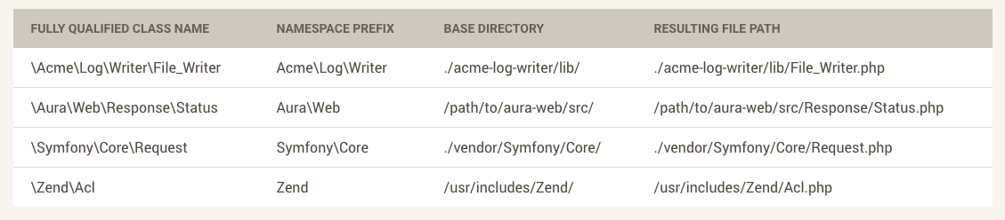

PSR-6 y PSR-16. Caching Interfaces
En primer lugar, define una serie de conceptos que deben ser tratados de la misma forma en todas las librerías que sigan esta recomendación: TTL, Expiration Date, el formato de las claves o el significado de un “miss” o un “hit”.
Además, establece que todas las librerías que sean desarrolladas de acuerdo con su especificación deben soportar todos los tipos PHP que son serializables y devolver el mismo tipo de datos que fue almacenado en primer lugar.
Finalmente define las interfaces CacheItemInterface que representa un elemento dentro de un sistema de caché, CacheItemPoolInterface que se encarga de aceptar una clave de la librería que emplea la caché y devolver el CacheItemInterface asociado y CacheException para ser usada en el momento en que surjan errores.
Por otra parte, PSR-16 establece la interfaz CacheInterface que define las operaciones básicas sobre una colección de entradas en la caché: lectura, escritura y borrado de elementos individuales, así como los métodos para trabajar con conjuntos de este tipo de elementos con el fin de realizar en una única llamada múltiples operaciones.
PSR-11. Container Interface
PSR-11 describe una interfaz común para todos los “dependency injection containers”.
Por tanto, el objetivo de ContainerInterface es estandarizar la forma en que los principales frameworks y librerías hacen un uso del container para obtener objetos y parámetros (a los que se denomina como entries). Básicamente lo que hace es exponer dos métodos:
- get que debe recibir un string y devolver aquello que se encuentre en el container bajo esa clave
- has que debe recibir un string y devolver true si el argumento es un identificador conocido dentro de ese container.
Además, es aquí donde se recomienda no pasar el container a los objetos de cara a que estos recuperen las dependencias.

PSR-14. Event Dispatcher
PSR-14 establece la definición de Event , Listener , Dispatcher y ListenerProvider así como el funcionamiento de cada uno de estos elementos.
Además, en esta recomendación quedan establecidas las siguientes interfaces:
- EventDispatcherInterface, es decir, el responsable de recuperar los Listeners de un Listener Provider para el evento que ha sido lanzado e invocar cada uno de esos Listeners .
- ListenerProviderInterface, servicio responsable de determinar qué Listeners están interesados para un Event dado, así como el orden en el que deberían ser ejecutados.
Página Web Oficial de PSR: https://www.php-fig.org/psr/
5.2 Estándares ISO/IEC 9075 para SQL
Entre los elementos más relevantes sobre la sintaxis y la semántica de un lenguaje de base de datos, tenemos:

- Para especificar y modificar la estructura y las restricciones de integridad de los datos SQL.
- Por declarar procedimientos de lenguaje de base de datos.
- Para incrustar sentencias de SQL en una unidad de compilación.

Principales Estándares:
- Columnas: Usar el formato Pascal Case. Además, tener solo letras y de carácter singular porque representa una sola característica del sujeto de la tabla a la que pertenece: CustomerId, CustomerName, PhoneNumber, CustomerPassword.
- Tablas: el nombre singular cuando representa una entidad y plural cuando se unen más de una entidad (Snake Case): Distributors, Distributor_Notes, Distributor_Status.
- Procedimiento almacenado: El nombre tiene que estar relacionado con la entidad <Entidad_Accion_Sp> (Snake Case) dejando de lado Sp_ como prefijo, porque hace lento la consulta: Distributors_GetALL_Sp, Distributors_GetByStatus_Sp.
- Funciones: el nombre definido por la acción o verbo seguido de “Fn” (Snake Case): GetOpenDate_Fn, ParseTableToString_Fn, CalculateAge_Fn.
5.3 Estándares W3C para CSS
El Consorcio World Wide Web (W3C) es una comunidad internacional donde las organizaciones Miembro, personal a tiempo completo y el público en general trabajan conjuntamente para desarrollar estándares Web.
La finalidad de los estándares es la creación de una Web universal, accesible, fácil de usar y en la que todo el mundo pueda confiar.

Lista de comprobación de estándares web

CALIDAD DE CÓDIGO
- ¿Usa el sitio un correcto Doctype?
- ¿El sitio utiliza código HTML válido?
- ¿El sitio utiliza código CSS válido?
- ¿Usa el sitio 'clases' o 'ids' innecesarias?
- ¿Está el código bien estructurado?
- ¿Contiene el sitio algún enlace roto?
- ¿Cómo responde el sitio en términos de velocidad y peso de sus páginas?
- ¿Tiene el sitio errores de JavaScript?

GRADO DE SEPARACIÓN ENTRE CONTENIDO Y SU PRESENTACIÓN
- ¿Utiliza el sitio CSS para todos los aspectos de la presentación (tipografía, colores, márgenes, bordes, etc.)?
- ¿Están todas las imágenes decorativas dentro del código CSS, o aparecen en el código HTML?

ACCESIBILIDAD PARA USUARIOS
- ¿Se utilizan los atributos "alt" para todas las imágenes descriptivas?
- ¿El sitio utiliza unidades relativas en lugar de absolutas para el tamaño del texto?
- ¿El sitio utiliza menús visibles?
- ¿Usa el sitio formularios accesibles?
- ¿Usa el sitio tablas accesibles?
- ¿Hay suficientes brillos / contrastes de color?
- ¿Existe un retraso en la respuesta de los menús desplegables 'dropdown' (para los usuarios con habilidades motoras reducidas)?
- ¿Son todos los enlaces descriptivos (para usuarios invidentes)?

ACCESIBILIDAD PARA DISPOSITIVOS
- ¿Funciona el sitio aceptablemente en los navegadores modernos y los más viejos?
- ¿El contenido es accesible con el CSS desactivado o no soportado?
- ¿El sitio funciona en navegadores de texto?
- ¿El sitio es util para mandar a imprimir?
- ¿El sitio funciona bien en los dispositivos móviles?
- ¿El sitio incluye Tags detallados?
- ¿El sitio funciona bien en los distintos tamaños de la ventana del navegador?

USABILIDAD BÁSICA
- ¿Existe una jerarquía visual clara?
- ¿Son los niveles del encabezado fáciles de distinguir?
- ¿El sitio dispone de una navegación fácil entender?
- ¿El sitio utiliza una navegación consistente?
- ¿Los enlaces están subrayados?
- ¿Dispones de un mapa del sitio y una página de contacto? ¿Son fáciles de encontrar?
- ¿hay una herramienta de búsqueda?
- ¿Hay un enlace a la página principal o de entrada en cada página del sitio?
- ¿Los enlaces visitados se definen claramente con un color único?

